НОВИНКИ ЛИТЕРАТУРЫ за декабрь 2019 г.

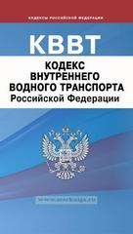

Кодекс внутреннего водного транспорта РФ 2020 год. Последняя редакция. – М.: МОРКНИГА, 2020. – 124 с.

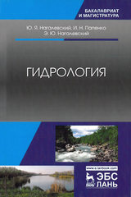
Нагалевский Юрий Яковлевич, Нагалевский Эдуард Юрьевич, Папенко Иван Никифорович Гидрология / Нагалевский Ю. Я., Нагалевский Э. Ю., Папенко И. Н. – СПб.: Лань, 2018. – 380 с.

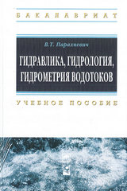
Парахневич В.Т. Гидравлика, гидрология, гидрометрия водотоков / Парахневич В.Т.. – М.: Новое знание, 2015. – 368 с.

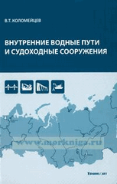
Коломейцев В.Т. Внутренние водные пути и судоходные сооружения: учебное пособие/ Коломейцев В.Т. – М., 2014. – 544 с.

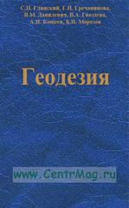
Геодезия/ С.П.Глинский и др. – М.: Картгеоцентр, 2015. – 485 с.

Доманевский Н.А. Дноуглубление/ Доманевский Н.А. – М.: Транспорт, 1971. – 272 с.

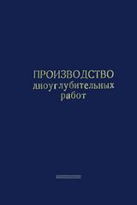
Производство дноуглубительных работ/ Власов В.М. и др. – Ростов/Д: ЛаПо, 2002. – 288 с.

Емельянов П.С. Судовые энергетические установки.: учебное пособие (3-е издание, исправленное и дополненное) / Емельянов П.С. – СПб. ГУМРФ им. адмирала С.О. Макарова, 2014. – 164 с.

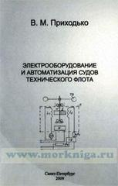
Приходько В.М. Электрооборудование и автоматизация судов технического флота / Приходько В.М. – СПб.: СПГУВК, 2009. – 77 с.

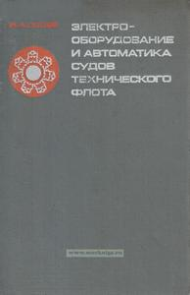
Лосев И.А. Электрооборудование и автоматика судов технического флота / Лосев И.А. – Л.: Судостроение, 1972. – 378 с.

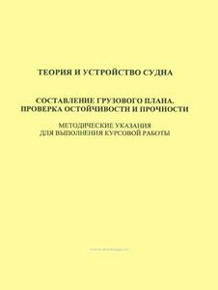
Теория и устройство судна. Составление грузового плана. Проверка остойчивости и прочности: методические указания для выполнения курсовой работы / Бурмак И. А. и др. – Одесса: Одесская морская академия, 2016. – 50 с.
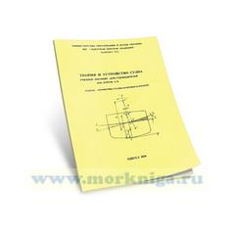
Король А.Я. Теория и устройство судна: учебное пособие для судоводителей. Разделы "Геометрия, статика и прочность корабля» / Король А.Я. – Одесса: Одесская морская академия, 2018. -95 с.

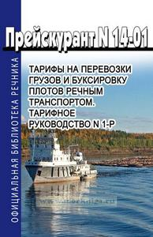
Прейскурант N 14-01. Тарифы на перевозки грузов и буксировку плотов речным транспортом. Тарифное руководство N 1-Р. – М., 2020. – 320 с.

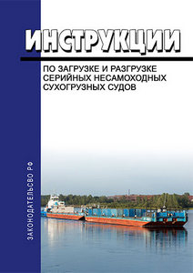
Инструкции по загрузке и разгрузке серийных несамоходных сухогрузных судов / Ред. А.М. Левина. – М., 1989.- 224 с.

В. В. Каретников, О. И. Мокрозуб, К. И. Ефимов Картография водного транспорта: учебное пособие / В. В. Каретников, О. И. Мокрозуб, К. И. Ефимов. – М.: МОРКНИГА, 2019. -184 с.

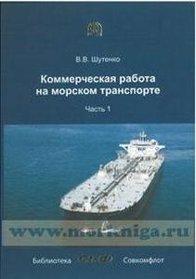
Шутенко В.В. Коммерческая работа на морском транспорте. Часть 1 / Шутенко В.В.. – СПб.: ГМА им. Макарова, 2011. – 216 с.

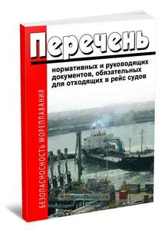
Перечень нормативных и руководящих документов, обязательных для отходящих в рейс судов 2020 год. Последняя редакция. – М.: МОРКНИГА, 2020. – 32 с.

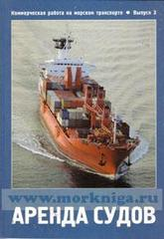
Шутенко В.В. Аренда судов / Шутенко В.В. – СПб.: Выбор, 2004. – 140 с.

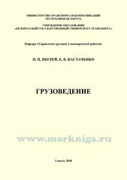
Негрей Н. П., Е.В .Настарченко Грузоведение / Негрей Н. П., Настарченко, Е.В. – Гомель: БелГУТ, 2018. – 193 с.

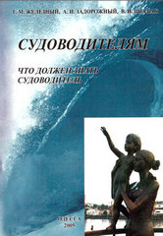
Железный Г.М., Задорожный А. И., Щербак В. Н. Судоводителям. Что должен знать судоводитель: практическое пособие / Железный Г.М., Задорожный А. И., Щербак В. Н.. -Одесса: КП ОГТ, 2005. – 444 с.

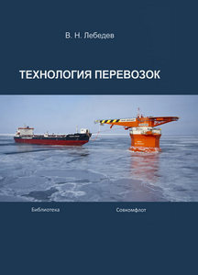
Лебедев В.Н. Технология перевозок: учебник для вузов / Лебедев В.Н. – СПб.: ГУМРФ им. адмирала С.О. Макарова, 2015. – 444 с. + 1 CD

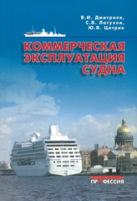
Дмитриев В.И., Латухов С.В., Цитрик Ю.В. Практика коммерческой эксплуатации судна / Дмитриев В.И., Латухов С.В., Цитрик Ю.В. – СПб.: Профессия, 2007. – 207 с.

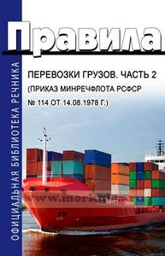

Правила перевозки грузов. Часть 2 2020 год. Последняя редакция. -М., 2020. – 158 с.

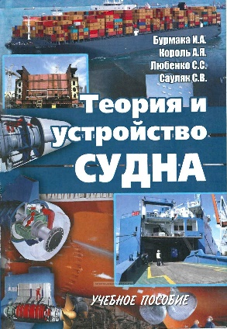
Теория и устройство судна: учебное пособие / Бурмак И.А. и др.. – Одесса: ОНМА, 2013. – 159 с.

